Совместный театрализованный досуг с родителями, посвященный Дню матери «Как Вася маму искал»
(подготовительная группа)

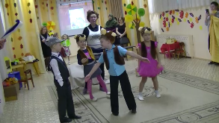
Праздник День Матери появился недавно, но уже прочно вошел в нашу жизнь. Каждый год в нашем детском саду ребята поздравляют с этим чудесным праздником своих мам. В этом году мы решили провести его в нетрадиционной форме – в форме совместного театрализованного досуга, в котором равное участие принимали и дети, и родители.

С детьми проводилась предварительная работа: ребята сами готовили билеты и рисовали афишу.
Мероприятие началось в группе, где собрались все участники, с объявления о приезде известного во всей России театра «Мамины сказки».
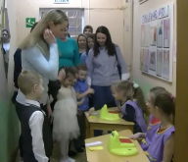
Несколько детей перевоплотились в театральных кассиров и билетеров.

Кассиры продавали билеты за улыбку, а билетеры проверяли билеты на входе и желали зрителям приятного просмотра!
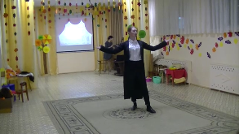
Когда все участники заняли свои места в зрительном зале – началось представление. На сцену вышел обворожительный конферансье, объявил о начале спектакля «Как Вася маму искал» и пригласил актеров.
Но никто на приглашение не откликнулся. Оказалось, что актерская труппа случайно ошиблась адресом и приехала не туда. Конферансье не растерялся и попросил всех зрителей принять участие в спектакле.
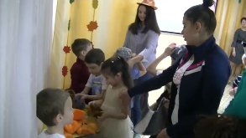
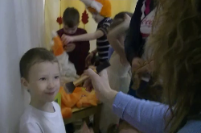
Спектакль состоял из двух действий, в которых принимали участие дети и родители, разделенные на 2 подгруппы.
В каждой подгруппе были гримеры, костюмеры, декораторы и актеры (роли распределялись непосредственно перед действием).
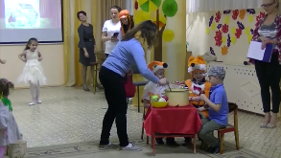

Режиссер и конферансье управляли движениями на сцене.

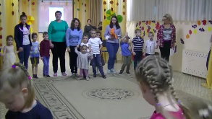
В конце каждого действия его участники выходили на поклон, а зрители дарили им цветы и брали автографы.

Все артисты постарались на славу – спектакль удался!
В конце мероприятия все участники кружились в веселом и зажигательном танце.
